**实验题专项训练2**

1．某兴趣小组在“探究加速度与物体受力、物体质量的关系”的实验中，采用如图所示的实验装置．小车及车中砝码的质量用*M*表示，砝码和砝码盘的质量用*m*表示，小车的加速度可由小车后面拉动的纸带经打点计时器打出的点计算得到．

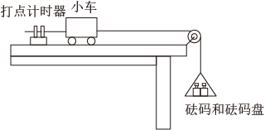（1）本实验主要用到的物理方法是_______

A．理想实验法

B．控制变量法

C．假设法

D．极限法

（2）本实验选择小车为研究对象，下列说法正确的是_________

A．每次改变小车质量时，应重新平衡摩擦力

B．本实验砝码及砝码盘*m*的质量应远大于小车*M*的质量

C．用图像探究加速度与质量关系时，应作图像

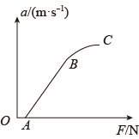（3）下图为某次实验得到的纸带，根据纸带可求出小车的加速度大小为______（保留二位有效数字）

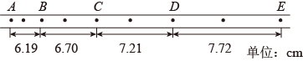

（4）某同学在探究加速度与力的关系时，根据测量数据作出图像：

①图像在水平轴上有明显的截距（不为零），可能的原因是______

A．先释放小车后接通电源打点

B．平衡摩擦力时，木板的倾角偏小

C．将砝码盘通过细绳与小车连接，然后平衡摩擦力

②图像段基本是一条直线，而段明显偏离直线，主要原因是_____

A．小车的总质量过大

B．开始砝码质量较小，后来较大

C．计算拉力时，忽略砝码盘的重力

2．某同学设计实验测量一未知型号电池的电动势和内阻。

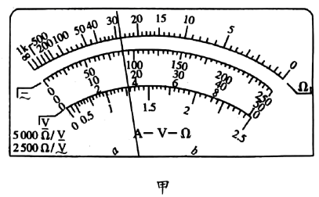（1）他先用多用表直流电压10V档直接接在该电池两极粗测电动势，读数如图甲，读出电源电动势为__________V；

（2）为了更准确地测量该电池的电动势和内阻，他从实验室里仅找到了下列实验器材：

A．电流表，量程0.6A，内阻

B．电流表，量程100 mA，内阻

C．滑动变阻器（0~5）

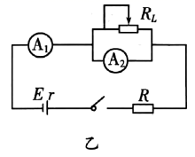D．定值电阻*R*1=5Ω

E．定值电阻*R*2=50Ω

F．开关一个、导线若干

该同学设计了如乙图的实验电路：

①定值电阻*R*应当选择__________；（填“*R*1”或“*R*2”）

②闭合电键，调整滑动变阻器触头位置，把电流表、的读数记做，电流表的读数记做，记录多组实验数据如下：

|  |  |  |  |  |  |  |
| --- | --- | --- | --- | --- | --- | --- |
| 组别 | 1 | 2 | 3 | 4 | 5 | 6 |
| *I*1/A | 0.54 | 0.48 | 0.43 | 0.39 | 0.37 | 0.35 |
| *I*2/mA | 0 | 22.9 | 39.1 | 51.5 | 61.3 | 69.1 |

③在坐标系中描点，并做出该电路的图像如丙图。

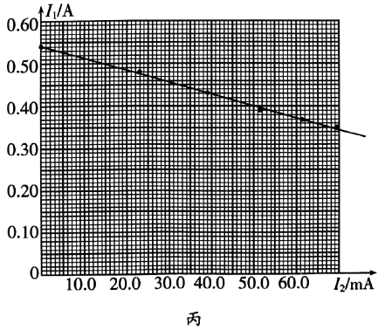

④根据图丙，测得该电池的电动势__________V，内阻________。（结果均保留两位有效数字）

参考答案

1．B C 3.2 B B

2．（1）3.6 ①*R*1 ④ 3.8 之间

(1)直流电压10V档测量时，最小刻度为0.2V，根据读数可知电源电动势为3.6V。

①由于回路中最大电流不可能超过0.6A，而电动势为为3.6V，根据欧姆定律，可知定值电阻应选*R*1。

④根据闭合电路欧姆定律

整理可得

利用图像斜率和截距可知,

代入数据整理的，